Thưa quí bạn,
Hôm nay tôi gởi đến quí bạn mấy chuyện sau đây:
- Mùa Trung Thu sắp đến, kính mời các bạn nghe loạt bài “Hình ảnh trăng trong thơ nhạc Việt Nam” tôi lượm được từ chưng trình radio. Mỗi audio file dài 20 phút.
- Nhưng trước hết mời quí vị thưởng thức slide show với bản nhạc ít được biết tới. Đây là slide show update cái cũ làm vào tháng 8 năm 2008.
- Slide show hu7io71ng dẫn cách download video (movie và ngay cả nhạc) đơn giản từ Youtube và từ Internet nói chung.
- Và cuối cùng các bạn coi chừng đem computer lại tiệm sửa bị tráo phụ tùng (nói thêm ở Việt Nam thôi, tại Mỹ người ta không làm vậy đâu, vùa phạm pháp vừa mất thì giờ và vừa vô ích luôn)

Nửa Bên Anh Nửa Bên Em (v2009).PPS < -- click để download.

File name: Hinh anh TRANG trong tho nhac VN - ky 1_.mp3
Download link: http://www.mediafire.com/file/n4timzmjzf3
File name: Hinh anh TRANG trong tho nhac Viet Nam - ky 2_.mp3
Download link: http://www.mediafire.com/file/oyy4yiyeuij
File name: Hinh anh TRANG trong tho nhac Viet Nam bai 3_.mp3
Download link: http://www.mediafire.com/file/mkqnezfg5jz
File name: Hinh anh TRANG trong tho nhac Viet Nam - bai 4_.mp3
Download link: http://www.mediafire.com/file/uyoqanzoqmx

Ngoài ra bạn nào muốn download video từ youtube thì mời xem slide show hướng dẫn một cách download dễ dàng dưới đây.

File name: Cach don gian download video trong YouTube hay trong Internet (v 1.1).pps
Download link: http://www.mediafire.com/file/rxz1mm2j2zt

Cuối cùng chuyện tráo đồ phụ tùng của máy laptop khi mang ra tiệm sửa (nói thêm ở Việt Nam thôi, tại Mỹ người ta không làm vậy đâu, vùa phạm pháp vừa mất thì giờ và vừa vô ích luôn):

Trích từ Internet (không rõ đúng bao nhiêu phần trăm, tực các bạn suy đoán:
--------------- trích nguyên con --------------------------
Đây là bài lượm trong net nói về những ngưòi có máy laptop bị hư đem tới tiệm sửa bên VN ... còn bị luộc (tráo) hết bộ đồ lòng ... bà con ở Mỹ thì cũng coi chừng đồng hương cướp đồng hương ...
Kinh nghiệm khi mang laptop đi sửa
- Dưới đây chỉ là 1 trong rất nhiều cách luộc đồ của khách mà mình tận mắt chứng kiến,khi khách mang Laptop của họ đến sửa chữa nơi mình.Đừng để tiền mất tật mang.
- Đa số laptop hư củ đến chỗ tôi thì khổ chủ đã mang qua nhiều nơi. Khi được hỏi, tôi biết họ đã đưa rất nhiều chỗ khác nhau trước khi mình tháo ra kiểm tra tòan bộ. VD:lần 1: họ sẽ mang qua các nơi thật to,có tiếng tăm,quảng cáo rất hầm hố ...(đọc mục 4). Lần 2: mang qua các cửa hàng lớn..Mà ít khi nào họ được tư vấn hay hướng dẫn bởi 1 nơi an tòan và tin cậy .Lần n : qua tôi ... thì nó không còn là "laptop"!
=> Tất cả đều "dính chấu" và bị "luộc" từ trên xuống dưới.Theo tôi, không phải vì chủ các cửa hàng lớn họ làm ăn như vậy, mà đa số do chính tay nhân viên của họ.Dù bạn có sửa hay không thì bạn đã bị mất 1 số tiền nhất định (có thể 50k tiền chi phí nhận dù có sửa hay cứu DATA...)
- Phá cho hư luôn (vì khách ko chịu chi phí sửa sau báo giá hoặc thay mới-cái này phải xét lại à vì làm gì có mới mà thay!) : dùng dao lam rạch chân chip cầu...cách này khá ác và những lỗi phá mà kỹ thuật rành nghề cũng khó phát hiện ... nói chung có 101 cách rất khó biết một khi đã làm ăn bất chính. Ở đây tôi chỉ nêu ra 1 số vấn đề có thể nhận biết
- Luộc các bạn sẽ tìm thấy phía dưới .Mọi thiết bị đều có số Seri,nhưng đa phần ít ai ký trực tiếp lên board mạch hay cho dù có thì làm sao tháo tung ra hết mà ký cho được đầy đủ?điều này chỉ làm an tâm khách hàng là chính;nên khi nhận và trả hàng chỉ căn cứ trên chữ ký của khách => trả hàng (Nhân viên : anh kiểm tra giùm thiết bị của anh,có chữ ký của anh..tôi ráp lại cho anh nhé ... Khách : ok !!!) mà không biết mình đã bị những gì
1 /Nếu máy của bạn vẫn lên :nhưng chập chờn hay lỗi ram cd chẳng hạn : Sau khi nhận máy => tháo máy kiểm tra => cho khách hàng ký lên thiết bị ,ở đây đa phần họ "tận tình" chỉ trỏ ký lên "mạc",nhìn rất ư là có trách nhiệm (ký lên maind1 cái ,ram 1 cái ,cd 1 cái.. những điều này chỉ làm an tâm khách hàng là chính!) => nhận biên lai (có thể đóng 1 khoảng phí 50k..100k, số tiền này ko lấy lại được dù sửa máy hay cứu DATA được hay không!) => ra về chờ vài ngày báo giá qua DT (tình trạng bị hư, cây thư mục hay mã hóa nếu cứu DATA!..) rồi tìm mọi cách nâng tiền gấp nhiều lần so với dự tính ban đầu của khách
Báo giá :có thể từ vải chục...cả ngàn usd, cứu DATA thì "hdd của anh đã bị ..mã hóa thì anh phải giải mã với giá...ngất trời hơn 10tr chẳng hạn => khách tiêu ngỉa ôm hdd bị banh chành đi về và mất đi số tiền phí ban đầu! (một ngày chỉ cần nhận vài chục khách như thế..có mà giàu to)
a. Khách chịu sửa : với giá trên trời mà bấm bụng chịu luôn => máy được trả về sau khi sửa xong có thể ok
b. Khách không sửa : nhận máy về => Vì vậy bạn phải Test ngay ,coi có đúng là máy bạn vẫn lên như lúc đầu hay không => không lên như lúc đầu => chia buồn cùng bạn ,40% có thể máy bạn bị tráo hay bị phá 1 số linh kiện trong đó =>có thể vì Cty lớn; không muốn chỗ khác sửa được sợ mất uy tín nên làm hư luôn (cái này tùy Cty nhe)
2/ Nếu máy của bạn không lên : Sau khi nhận máy => tháo máy kiểm tra => cho khách hàng ký lên thiết bị ,ở đây đa phần họ "tận tình" chỉ trỏ ký lên "mạc",nhìn rất ư là có trách nhiệm => nhận biên lai(có thể đóng 1 khoảng phí 50k..100k, số tiền này ko lấy lại được dù sửa máy hay cứu DATA được hay không!) => ra về chờ vài ngày báo giá qua điện thoại
Báo giá :có thể từ vải chục...ngàn usd => thiết bị hư gì thì khách có trời mà biết => chỉ biết đồng ý sửa hay không
a. Khách chịu sửa : với giá trên ngất trời mà bấm bụng chịu luôn => máy được trả về sau khi sửa xong có thể chạy tốt
b. Khách không sửa : nhận máy về => đa phần còn bộ vỏ là zin đúng như máy của bạn và 90% các linh kiện, bị tráo cho đến tận "răng"(dù có xác nhận chữ ký trên đó,bạn coi hồi sau sẽ rõ) => trả máy cho khách => yêu cầu khách kiểm tra hàng mình và nhận lại =>(Nhân viên : anh kiểm tra giùm thiết bị của anh,có chữ ký của anh..tôi ráp lại cho anh nhé ... Khách : ok !!!) => khách hết ý kiến,ôm máy về.
Đa phần chữ ký của khách,sẽ được nhân viên tận tình" hướng dẫn " cố tình ký lên trên mạc,như vậy sẽ rất dễ dàng "lột ra" và dán vào thiết bị khác đã bị hư hay yếu hơn.Điều này có thể họ làm ẩu 1 chút nên bạn vẫn sẽ nhìn thấy dấu vết khi tháo tòan bộ ra xem như : vết dơ sau LCD,vết băng keo zin khi lột ra dán lại... (trong trường hợp này LCD của bạn chắc chắn còn tốt mà có dấu mở,vậy bạn phải hiểu họ mở ra làm gì rồi chứ?)
- Bạn đừng nghĩ sẽ không có thiết bị hư giống như của bạn mà họ thay. Thiết bị hư thì rất nhiều như :
. mua ve chai,thanh lý máy của khách
. hay bỏ hẳn vài triệu ra mua vài thùng xác HDD laptop đủ dung lượng,cd,linh kiên,maind.. tại chợ Nhật Tảo hay thanh lý đâu đó
. sàng qua lại giữa 2 laptop của 2 khách có máy giống nhau .VD: khách A maind IBM T43 hư và đồng ý sửa ,khách B có laptop hư màn hình T43 nhưng không đồng ý sửa => thế là ...các bác biết gòi
. thay đồ hư,giữ lại đồ chạy...chờ gà tiếp theo..
3/ Chiêu phá hoại : 1 số nơi tháo vài con chip "độc,hiếm,ko có hàng thay" rồi cất đi; thay đổi trật tự IC, đảo chiều...(làm cho laptop không ai có thể tìm sửa được; chỉ có họ mới biết được vị trí chính xác rồi làm lại như ban đầu nếu khách quay lại chịu sửa với giá cắt cổ) => trả Laptop ,PC HDD cho khách => làm cho họ mang qua chỗ khác sửa không được ,đành mang về chỗ củ làm được => uy tín nơi đó tăng lên mà khổ chủ vẫn không hay biết cách làm gian dối của họ.
4/ Chiêu thuốc gà :.Mọi người tìm sửa laptop hay cứu DATA thì hay tìm trên google => xuất hiện rất nhiều câu mời chào => làm đa số mọi người tin tưởng đến nơi...và "dính chấu" ,mà không chịu thông qua 1 nơi tin tưởng nào khác hay chịu khó hỏi han cặn kẽ. Hay một số nơi họ chỉ cần 50k cho 1 người khách (góp gió thành bảo). Còn 1 số nơi trưng bảng hiệu thật to : " kiểm tra Laptop,PC không tốn 1 xu" " sử lý sự cố miễn phí " " kiểm tra sức khỏe PC giúp bạn".... => vậy thử hỏi họ có lợi lộc gì? hay "khám" xong ra bệnh ?
5/ Chữ ký: Đa phần cho khách ký chỉ là 1 hình thức chấn an cho khách an tâm mà thôi ký lên board hay trực tiếp lên chíp thì cũng thế VD: còn ram thì sao? đa số hình thức thì chúng giống nhau từng con chíp ,chỉ khác nhau là ram "sống" hay ram "chết" vì vậy cho dù ký trực tiếp lên chỉ giảm được chút rùi ro,đa phần chữ ký khách thì đơn giản => có thể giả nếu cố tình
Ký hiệu màu đỏ : chữ ký,chíp đã bị tráo đổi,tháo chíp,cố tình làm đảo ngược trật tự các IC trên dưới với nhau...
Màu xanh : Thiết bị còn "zin",hay vị trí chíp ,ốc..ban đầu
6/ Tráo CD,DVD =>màu đỏ là chữ ký khách hàng.Màu xanh là 3 con ốc,khi tháo 3 con này sẽ tráo mặt CD rất dễ dàng,đa số định dạng các đời máy là giống nhau.(bị như vậy khách cũng vô phương biết mình đã bị"thuốc") (trị giá ổ CD,DVD 15$...75$)
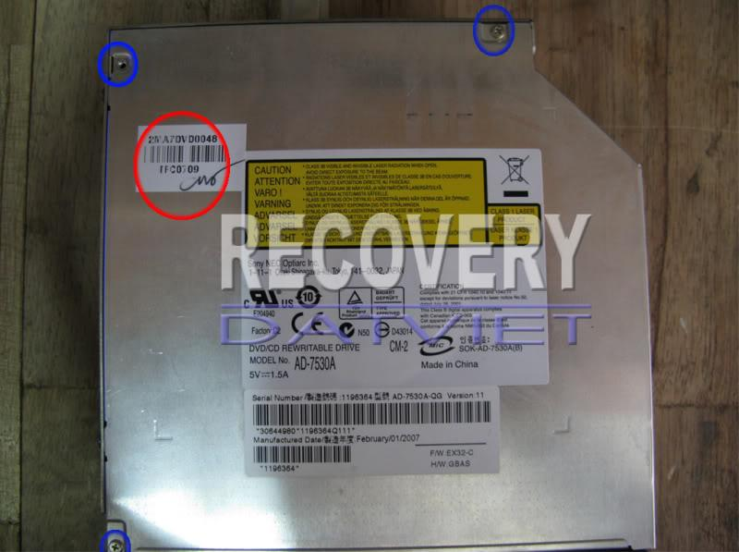
Chỉ cần tháo mặt trên CD (có chữ ký)ra + mặt nạ trước => quá trình phù phép CD hoàn tất! rất dễ
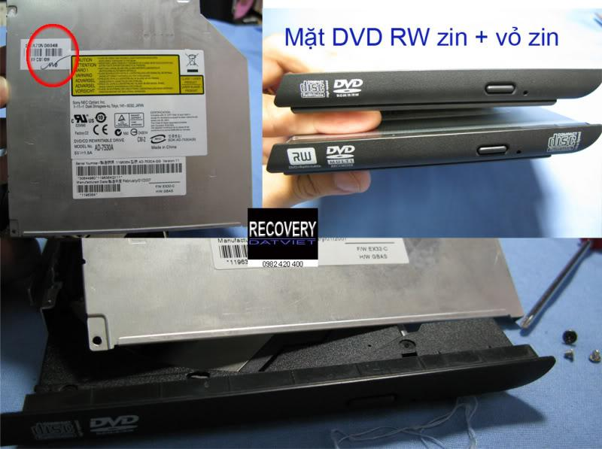
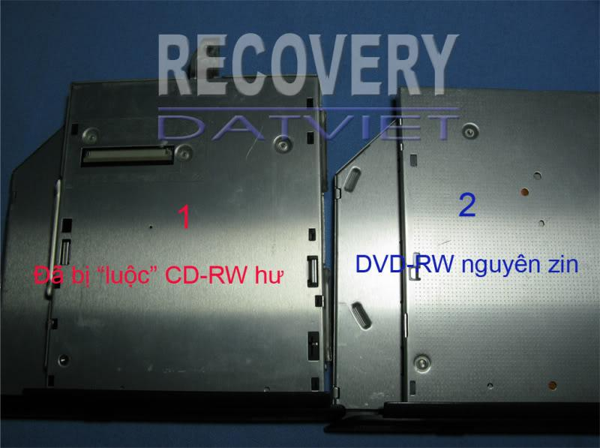
7/ Luộc Ram => mạc zin của ram rất phẳng ,khi lột ra dán lại sẽ có nhiều gợn sóng... (trị giá 8$...50$) ,sẽ bó tay ko thể biết với 2 ram chết và sống giống nhau!
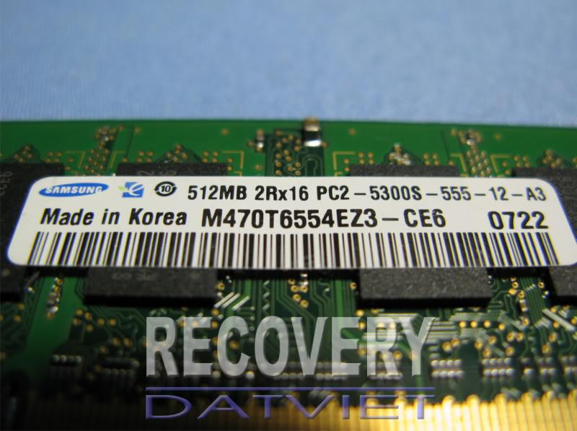
Ram đúng là mỗi thanh 1G .Vậy mà bị tráo thành 1 cặp 256 "chết" ,dù có chữ ký. Chỉ có cái mạc 1Gb là zin,còn ram đã bị tráo rùi
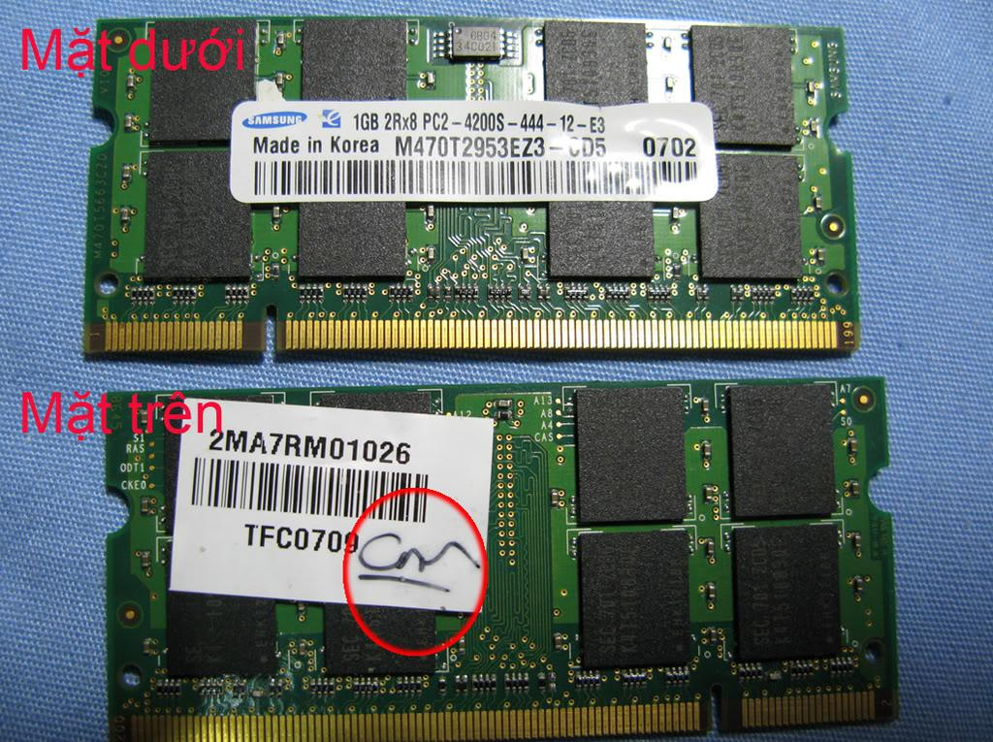
Mạc bị bong ra,có gợn sóng.Xui xẻo chủ máy cắm vô bật thử,toàn bộ bốc ra 1 mùi khét lẹt,chết cả đám thiết bị
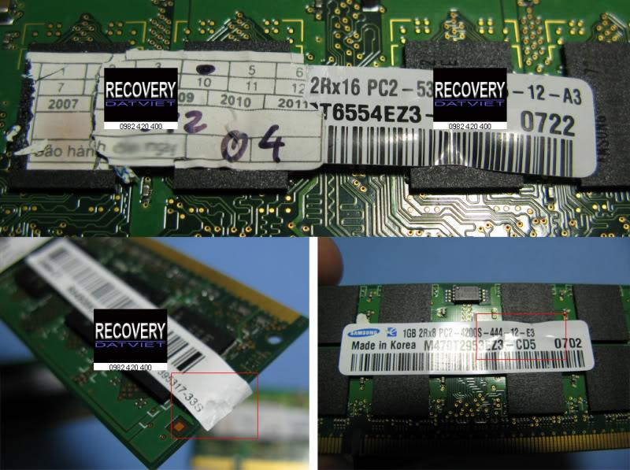
8/Tráo Wireless,modem,ir...Chúng ta nhìn kỹ thì thấy được các vết dơ khi cầm tay vô bóc mạc ra.Mạc bị nhăn nheo,ko có hình dạng phẳng lì như ban đầu,ko có vết keo xung quanh mép mạc (trường hợp này anh nào dán ẩu thì mới thấy!)...(trị giá 15$...45$)
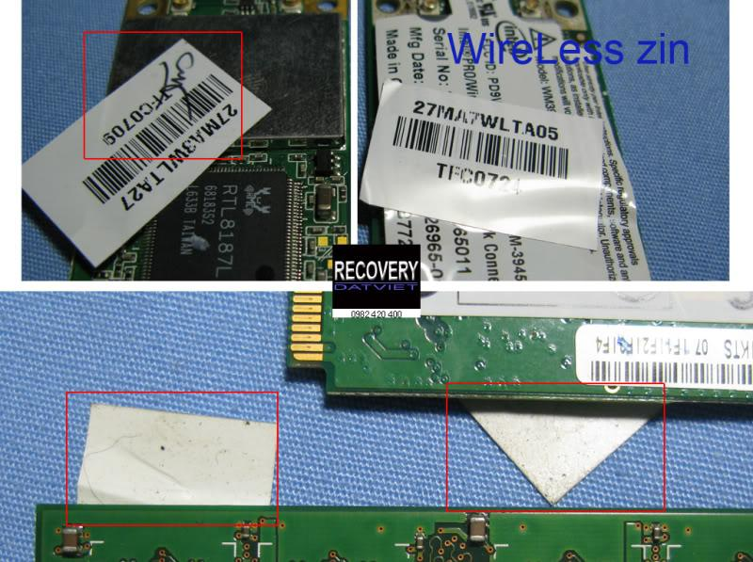
9/ Tráo cáp vga (trị giá 15$...35$),đổi board cao áp(15...35$),thay bằng LCD lỗi(trị giá LCD tốt 70$...200$)
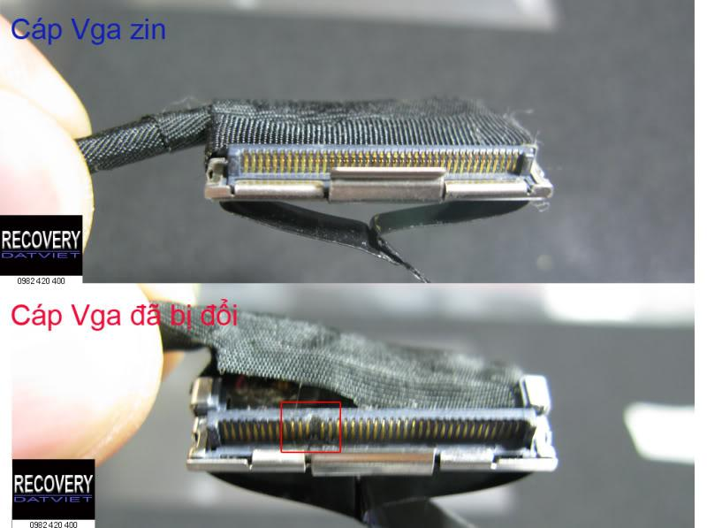
Cáp vga chạy dài sau LCD. Được cố định bằng băng dính khi lột ra ,khó mà kô để lại dấu vết.Mà các bạn phải tự nhận thấy điều này nhé : nếu hư chỉ phần board mạch chính,cd ,hdd..tại sao phải mở LCD ra làm gì ? (nếu bạn phát hiện ra dấu mở LCD,kiểm tra ngay lập tức)
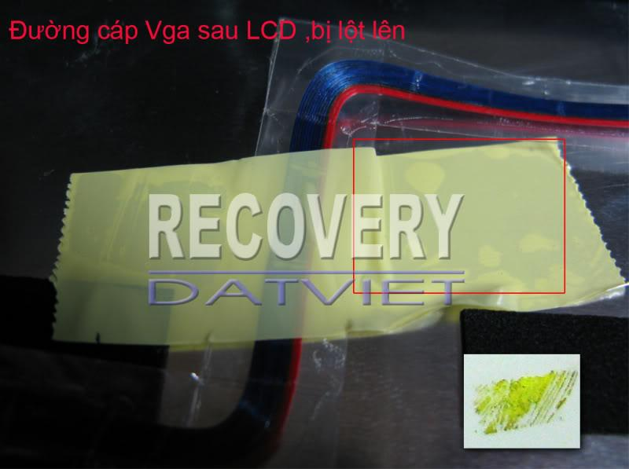
Các dấu tay còn dơ dính sau lưng LCD 15 Gương đã bị tráo 15 Gương hư(điều này khi mới xuất xưởng ko bao giờ có)
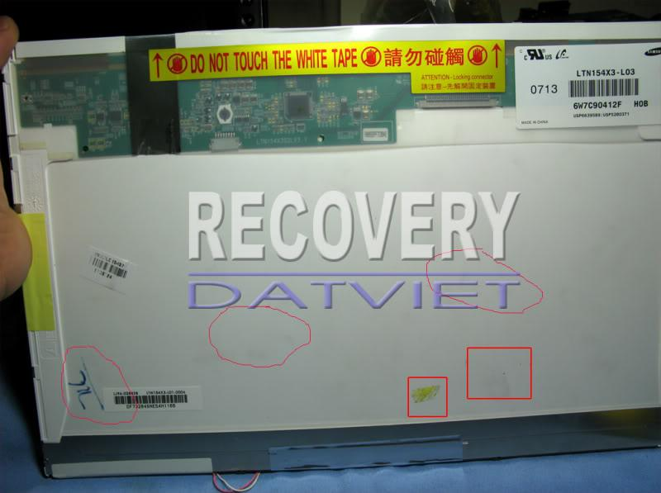
10/ Luộc CPU => từ Duo thành celeron trong chớp mắt (trị giá 15$...200$)
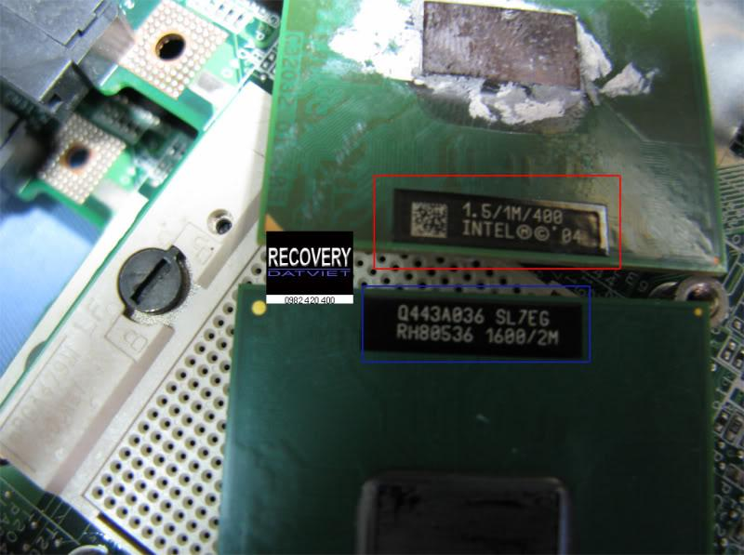
11/ Luộc HDD => chỉ cần tráo mạc là xong,cho khớp với dung lượng (còn chàng nào cao tay thì 40G tráo thành 40G...rồi ký lên lại, nhanh như chớp...có ngay 1 hdd ngon lành) .Danh sách hdd dễ lột mặt nhất từ dể đến khó :
- Seagate, maxtor, samsung, Fuji..cuối cùng khó nhất là Hitachi (đa phần tráo mặt ko duoc do mạc đời mới có tráng lớp thiết,lột ra ko dán lại được,nên phải luộc nguyên con!)
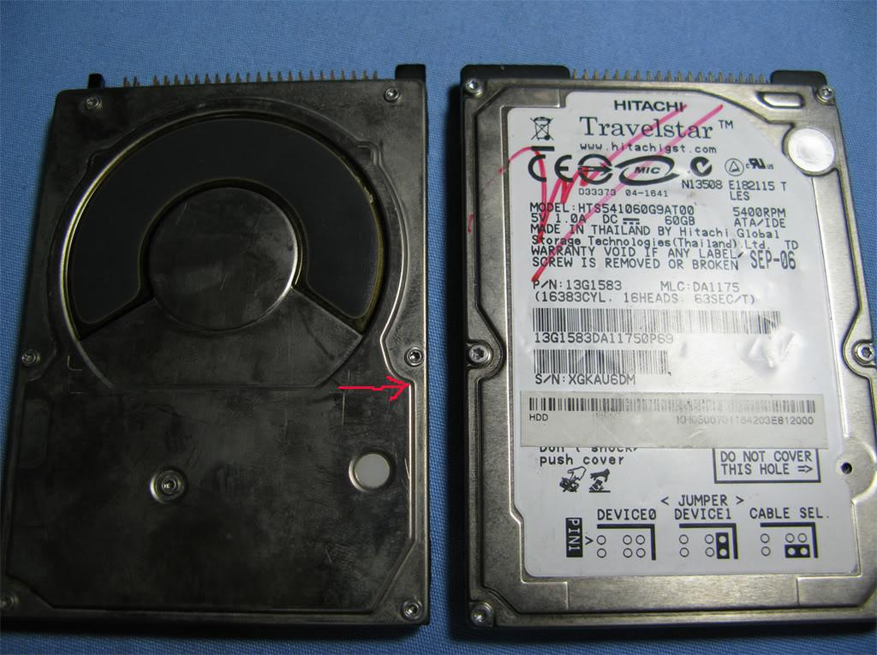
12/ Luộc bin =>
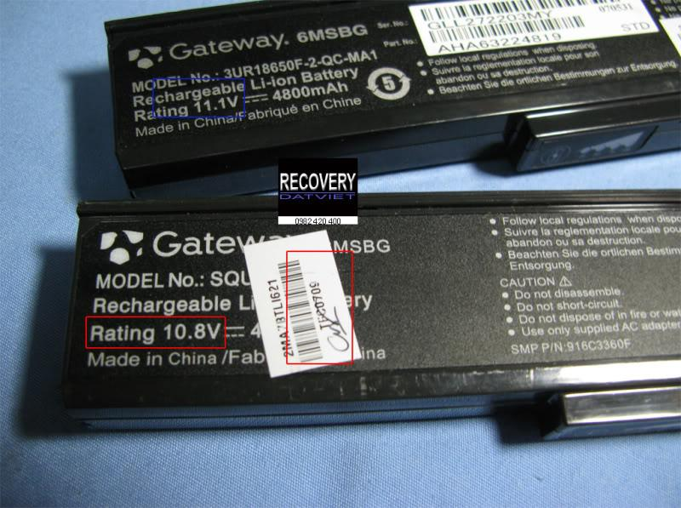
13/ Tráo maind hoặc phá hỏng,làm cho những chổ khác không có khả năng phục hồi được(vì sợ mất uy tín Cty)


